Boekverslag ‘Achter de stilte’
Naam : Angela Sehr
Klas : 4ma
Datum : 27-10-2012
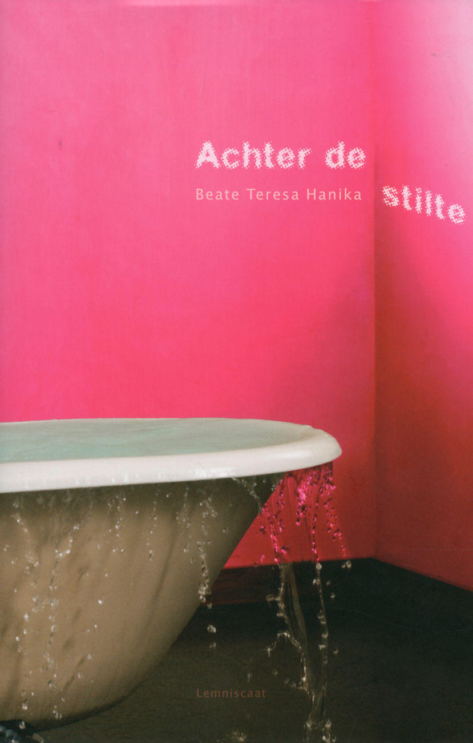

  - Hoofdstuk 1 Zakelijk
De titel van het boek is ‘achter de stilte’ en de auteur van het boek is Beate Teresa Hanika. Het boek is uitgegeven in2010 door uitgeverij Lemniscaat. Ik heb van dit boek de 1e druk gelezen. Het genre van dit boek is liefde , avontuur en misbruik.
  - Hoofdstuk 2 De auteur
Beate Teresa Hanika (1976) werkte jarenlang als model voordat zij zelf fotografe werd. Al sinds haar tiende schrijft ze verhalen en gedichten. Ze is getrouwd en heeft 2 kinderen. Voor Achter de stilte, haar debuut, ontving ze de Oldenburger Kinder- en Jeugdboekenprijs. Meer informatie heb ik over deze schrijfster nergens kunnen vinden.
  - Hoofstuk 3 Inhoud van het boek
Titelverklaring:
Ik denk dat het boek ‘achter de stilte’ heet omdat Justine een groot geheim achterhoud voor iedereen om zich heen. Voor dit geheim is ze heel erg bang en daarom is ze stil. Wat er achter die stilte gebeurd , houd ze al jaren voor zichzelf.
Hoofd- en bijpersonen
Justine is de ik-persoon in dit boek. Ze is een lang, dun, blond meisje en is 14 jaar oud. Met haar beste vriendin Lizzy is ze altijd heel erg druk , maar zodra ze bij haar opa en oma op bezoek moet (elke vrijdag na piano les) is ze rustig omdat ze bang is voor haar opa. Hierdoor is ze ongelukkig omdat er dingen gebeuren die ze eigenlijk helemaal niet fijn vind. Ze is best kinderachtig , omdat ze op haar leeftijd nog met Lizzy in een verlaten villa speelt.
Lizzy is de beste vriendin van Justine , ze is ook 14 jaar oud. In het boek word niet beschreven hoe ze eruit ziet. Justine en Lizzy spelen altijd samen in de verlaten villa en maken dan ruzie met een groepje jongens , die de villa ook in hun macht willen hebben. Lizzy heeft een hekel aan de jongens.
De opa van Justine. Hij ruikt altijd naar wijn en kaas , en is erg oud. Hij is een estheticus.Na piano les moet Justine altijd naar haar opa en oma. Daar komt haar vader haar na het eten altijd ophalen. Als Justine haar oma overlijdt , is opa niet meer dezelfde en begint de drama voor Justine pas echt.
Klap is een van de jongens van het groepje die de villa ook in hun macht wilt hebben. Hij is 16 jaar oud en draagt altijd een petje. Ook heeft hij O- benen. In een ruzie heeft Justine hem een bloedneus geslagen , maar zodra Lizzy op vakantie is , en Justine er alleen voor staat , helpt hij haar alsnog. Klap en Justine worden uiteindelijk ook verliefd op elkaar, maar niet zonder risico.. omdat Lizzy het groepje jongens , dus ook klap , haat.
Buurvrouw Bitscheks is de buurvrouw van opa in de flat. Ze komt uit Polen en kan niet goed Nederlands praten. Ze heeft 3 kinderen en werkt niet. Haar man is weer in Polen gaan wonen , dus ze leeft van een uitkeer.Ze kan dingen zien, die gebeuren (soort 3e oog). Opa heeft hele erge haat aan haar omdat haar kinderen teveel geluid maken. Hij krijgt pas echt een hekel aan haar als ze doorheeft wat opa met Justine doet, en zij haar helpt.
Plaats waar het verhaal zich afspeelt
- In de villa
- Bij opa thuis
- Bij Justine zelf thuis
- Bij buurvrouw Bitscheks thuis
Korte samenvatting van het verhaal
Justine moet elke vrijdag middag na piano les naar haar opa en oma , waar ze dan na het eten in bad moet met haar opa. Haar oma heeft niet door dat hij haar seksueel misbruikt, en zo gaat het elke vrijdag door.Na een tijdje leert Justine Lizzy kennen , en ze worden beste vriendinnen. Justine neemt nu elke vrijdag Lizzy mee naar haar opa en oma uit pianoles , zodat hij haar niet meer kan misbruiken. Ze heeft het nooit tegen iemand vertelt van het misbruik , totdat haar oma overlijdt aan kanker. Haar ouders geloven haar niet en sturen haar in Justine haar vakanties elke dag naar opa om eten langs te brengen omdat hij zogenaamd gevallen was en niks alleen kan. Dan misbruikt hij haar weer. Op een avond loopt Justine weg, samen met klap, de jongen waar ze verliefd op geworden is, en ze overnachten in de villa, die de volgende dag gesloopt word. Ze vluchten voor de politie omdat ze protesteerden tegen de sloop.
Ondertussen heeft de buurvrouw, buurvrouw Bitscheks , alles door wat er tussen de opa van Justine en Justine gebeurt. Justine komt steeds vaker bij haar thuis en dan praten ze. De buurvrouw zegt dat opa een slechte geest heeft ,en slechte bedoelingen. Zodra opa op mysterieuze wijze bewusteloos in het ziekenhuis komt te liggen , vertelt Justine alles aan de mensen om haar heen wat er gebeurt is de afgelopen jaren. Niemand vergeeft het zichzelf dat ze niet naar Justine geluisterd hebben.
Thema ofwel diepere bedoeling van het boek
De schrijfster wilt laten zien hoe kindermisbruik in zijn werking gaat, en wilt mensen ervoor waarschuwen. Degene die zegt dat hij seksueel misbruikt word, zegt dit niet zomaar, dus negeer dit niet!
  - Hoofdstuk 5 Je mening
Ik vond het boek interessant omdat ik kindermisbruik een erg , maar interessant onderwerp vind om over te lezen.Door het boek heen vertelde Justine over vroeger , wat ik erg saai vond om te lezen. De spannende stukjes , dat Justine naar haar opa moet of wegliep , vond ik wel erg leuk om te lezen. Ik vind het ook heel mooi dat uit haat een liefde ontstaat tussen Justine en Klap. Dit had nooit gekund als Lizzy in de buurt was , omdat zij zo een haat aan Klap heeft. Uiteindelijk draait ze wel weer bij en worden ze vrienden.
Ik vond het een leerzaam boek omdat de schrijfster mij heeft l aten inzien dat je je nooit moet afsluiten voor mensen die om hulp vragen , en je mensen eerst een kans moet geven voordat je een oordeel of mening over ze hebt.

